

今天，在2023云栖大会上

开放数据中心委员会ODCC正式发布

**《国产服务器操作系统发展报告（2023年）》**

统信UOS凭借领先的全栈产品矩阵

与丰富的产业标杆实践

用户迁移意愿位列商业衍生版**第一**

桌面端市占率**第一**

服务器端增速**第一**

入选龙蜥商业化适配**典型案例**

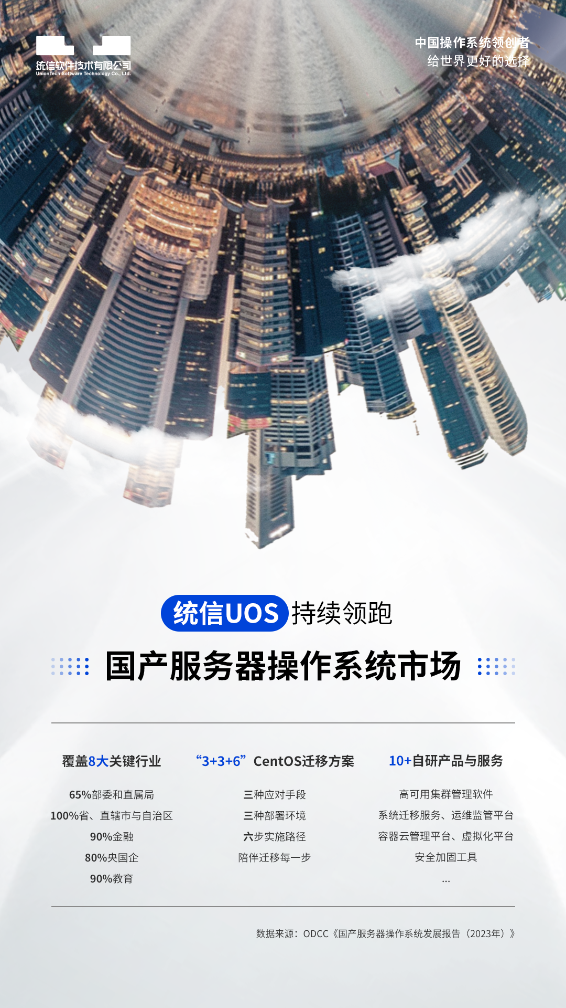

报告显示，从市场格局来看，我国操作系统市场依然以海外厂商为主，源自Red Hat的CentOS仍然是市场主流，但伴随着选择国产服务器操作系统的比例不断上升的趋势及CentOS停服影响，以龙蜥、**统信UOS**为代表的国产操作系统正在强势崛起。

                                 客户第一，让数字基础设施更专业

操作系统是信息技术产业之“魂”，在整体技术架构中处于“定海神针”的位置，属于最为核心的基础软件之一，服务器操作系统更是数字经济乃至全社会重要的数字基础设施。

统信软件正基于核心产品--统信UOS打造出一系列产品与解决方案，高效推动8大关键行业的数信融合。   
数据显示，中国70%党政，80%央国企、65%部委、90%金融、90%教育的一 般与核心业务系统都运行在统信UOS之上。

作为全球主流操作系统产品与服务提供商

更具意义的是，统信UOS服务器版近年来在**能源、农业、运营商、金融**各行业落地了多个标杆案例。这些实际的建设过程与结果，已成为业内极其重要的专业参考。

▶国家石油天然气管网集团 × 统信UOS

油气管网是保障我国能源稳定供应的重要能源基础设施，其数字化建设的安全稳定对保障国家能源安全至关重要。国家石油天然气管网集团使用统信UOS服务器版形成了完全自主可控的领先技术方案，从最底层保障操作系统的安全、易用，为中国油气管网的数字化建设夯实安全基座。

▶中储粮集团 × 统信UOS

粮食储备，出路在科技。统信UOS为中储粮集团的技防技控项目，从前端到后端提供统一的底座支撑，协助客户完成数信融合，让农业供给侧结构性改革不断深化，让供给体系质量效益不断提升，让田间地头高质量发展成色越来越足！

▶中国移动 × 统信UOS

在“云能力中心2023-2024年移动云系统迁移技术服务项目”、“云能力中心2023-2024年省专公司操作系统迁移服务项目”等合作中，统信UOS以业内领先的解决方案、服务能力和丰富经验，持续助力移动云建设由“移动云技术内核3.0”驱动的算力网络。

▶贵州农信 × 统信UOS

贵州农信一直以来在顶层设计上具有行业领先性，在CentOS宣布停服后，坚定选择统信UOS服务器版作为旗下业务系统的迁移对象，真正实现了“无缝”、“无感”平滑迁移，顺利支撑起交易流程、快速响应、场景化交付、多级资源管理等需求，满足业界最佳实践标准。

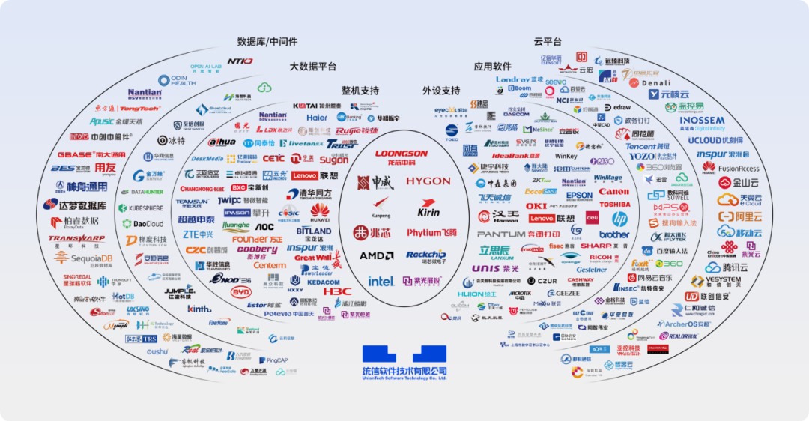

技术升级，让数字基础设施更高效

前沿的行业实践，源自持续的技术升级。在IT产业向云计算快速发展的时代背景下，反应出云和服务器操作系统的结合已逐渐步入硬核技术“深水区”。

报告认为，在多样性算力、智能计算快速发展的技术时代背景下，服务器操作系统产业现已步入2.0时代。当复杂的客户需求与不同场景的需求发生时，新一代服务器操作系统应面向云计算、智能计算等技术进化，“操作系统+云”的协同趋势将越来越明显。

近年来，以**阿里云、华为、统信软件**为代表的中国技术力量不断取得核心突破，以龙蜥社区为代表的中国开源社区正在构建以自主技术为核心的产业生态，国产服务器操作系统已基本具备有开发者社区、有知识产权、高安全、高可用、可定制、可重构的特征。

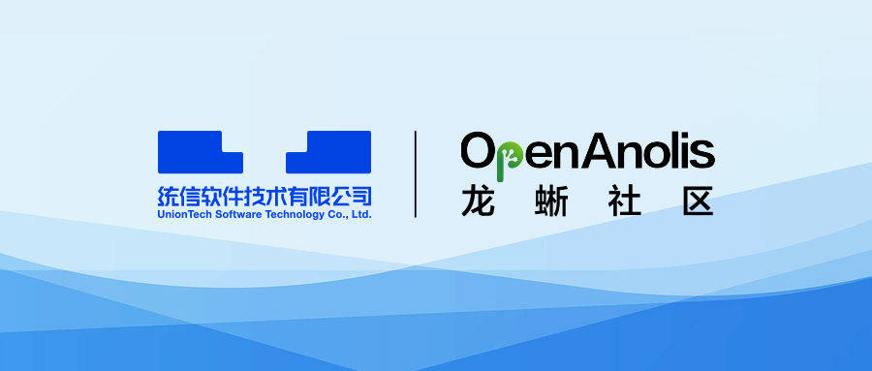

从底层代码到产品服务再到AI大模型，统信软件与龙蜥社区加大研发投入，推动龙蜥操作系统与统信UOS服务器版进行全面的技术升级。

这样的全面升级主要体现为五个方向：

积极拥抱开源软件——

双方共同参与龙蜥社区8.2版的RC1、RC2和GA版的开发与发布，采取并行开发方式快速发布商业版本，同时重点参与龙蜥社区内核SIG，安全SIG，迁移工具SIG，产品测试SIG等工作组，重点投入Anolis V23的社区版开发；

攻坚操作系统根技术——

从2019年开始，以OpenAnolis为代表的中国开源根社区诞生，填补了根社区生态的空白，对中国服务器操作系统发展史上具有生态里程碑意义，统信软件在OpenAnolis社区贡献度位居第二；

主动拥抱云计算与人工智能——

坚定对未来云趋势的判断，结合当下对国产硬件生态和全AI场景的诉求，双方立足云计算场景，全力打造智算时代领先的操作系统产品和解决方案，进一步满足客户对高品质、高性能AI基础设施的需求；

商业化合作优势互补——

国产服务器操作系统逐渐成为各行业替换首选，“双品牌”逐渐受到客户青睐。根据中国信通院调研显示，龙蜥操作系统、统信UOS包揽客户意愿迁移系统前两名，统信软件成为龙蜥操作系统商业衍生版的最大厂商；

国产化替代逐步实现——

龙蜥操作系统在开源之初充分考虑到对现有客户平滑迁移的支持，性能和稳定性经过历年“双11”历练，能为云上典型场景带来40%综合性能提升、50%故障率降低。

这些方向不仅仅代表了服务器操作系统发展的主要趋势，也是统信软件与龙蜥社区深耕基础软件的洞察力积累。

模式创新，让数字基础设施更全面

目前，国内服务器操作系统主要来源于上游Fedora、Debian开源社区，发行版众多，导致同质化问题严重，再叠加众多CPU厂商，造成操作系统厂商在研发投入、运维等方面出现大量的重复和碎片化的版本维护工作。

报告强调，我国亟需开源根社区来整合产业上下游，将技术与商业、技术与人才等不同形态的资源进行打通，实现上游协同创新、下游差异化竞争发展的格局，打破同质化低水平的竞争循环。

对此，统信UOS服务器版V20（1060）率先推出免费使用授权，实现了服务器操作系统在中下游产业链的重塑，从根本上减少“**软烟囱**”的形成。

客户在安装统信UOS服务器版时，可选择两种授权模式，包括商业使用授权和免费使用授权（UOS-Free-Use，简称：UFU），同时可通过购买授权或订阅服务，将免费使用授权升级到商业授权，以享受更专业的售后服务。

相比于国际社区版本4-5年的生命周期，统信UOS服务器版为客户提供**长达13年**的生命周期维护，远超业界水平，带动全产业链在硬件厂商、基础软件厂商、应用软件厂商、系统开发商、开发者、客户之间形成产业正循环，打造商业可闭环的良性生态系统。



截至目前，统信软件携手近10000家生态伙伴打造一系列创新及领先的行业解决方案，软硬件生态适配数率先突破300万，不仅是国内最大的自主生态，在开放市场上也是占有率最高的中国操作系统品牌。

©统信软件技术有限公司。访问者可将本网站提供的内容或服务用于个人学习、研究或欣赏，以及其他非商业性或非盈利性用途，但同时应遵守著作权法及其他相关法律的规定，不得侵犯本网站及相关权利人的合法权利。除此以外，将本网站任何内容或服务进行转载，须备注：**该文档出自【faq.uniontech.com】统信软件知识分享平台**。否则统信软件将追究相关版权责任。